  - 作者:XXX
美洲豹

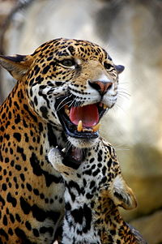
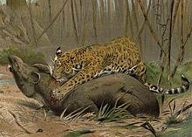
形態特徵編輯：
雄性美洲豹體重40-160千克，體長1-1.5米，尾長0.5-0.75米，肩高0.7米。 [1]
雌性美洲豹體重30-130千克。
美洲虎
美洲虎(4張)
美洲豹和豹外觀花紋長得很像，但體型更像虎，尾巴較短，特別是眼窩內側有腫瘤狀突起為其主要的特徵，這個腫瘤狀突起是豹、虎和其他豹屬動物所沒有的。
美洲豹頭的比例較大，臉較寬，前胸較粗，身體肥厚，肌肉豐滿，四肢粗短。身上的花紋美麗，黑色圓形環圈較大，而且圓環中一般都有一個或數個黑色的斑點，由於是圓環而不是條紋，所以很容易與虎相區別，但它的圓環又與豹的較小而環內中空的環紋顯著不同，細看時不難分辨。尾巴顯著地短於豹尾，僅略長於身長的1/3。美洲豹在頭上和四肢上的花斑為黑色的斑點，毛色同豹差不多，全身呈金黃色至橘黃色，但偶而也能見到極少數黑色或白色的變種。

[2] 棲息環境編輯
美洲豹較喜歡棲于樹木茂密的熱帶雨林和季節性氾濫的沼澤地區，及其附近的灌木叢和熱帶稀樹草原，但總會是靠近水源的地方，它們亦會廣泛分佈于高山、平原等不同的地方。 [3]

生活習性編輯
休息中的美洲豹
休息中的美洲豹(2張)
它們生活于多水之地，且跟虎一樣，是喜歡游泳的貓科動物。美洲豹愛獨行，是蟄伏突襲的掠食者，在選擇獵物方面，它們完全是投機取巧的。它們是頂級掠食者和基石物種（keystone species），在平衡生態系統和調節獵物數量方面占著舉足輕重的地位 [2] 。
活動規律美洲虎的生境複雜,以熱帶密林為主,逐漸擴展到灌叢、草原、半沙漠和多石的山區。單獨行動,白天隱藏在林中休息,傍晚或夜間捕食鹿類、猴類、鳥類、鱷、蛇和魚類,善於游泳、攀緣、奔跑和爬樹。但由於圈養條件下活動範圍的減小,活動空間受到限制,降低了自身的運動機能;人為的清潔籠舍,投餵食物的條件反射,削弱了動物捕食的能力;遊人的喧嘩,降低了對危險的敏感度,使美洲虎的活動行為規律表現與人的飼養管理活動相適應。這種與飼養管理相適應的生活規律,是長期在人工飼養條件下的美洲虎對人工馴養的一種適應性。這種適應對於美洲虎是一種野生的退化,打亂了美洲虎正常的生存規則 [4] 。
領域性，可互相重疊，雄豹領域為雌豹二倍大，可能與多隻雌豹重疊，活動

圍大約二到三公里，最大可將近六十公里。 [5] 會發出多種叫聲，表達情緒。利齒亦有咬碎獵物頭骨及龜殼的能力。 為南美洲食物鏈頂端，食物包括魚、樹懶、水豚、鹿、刺鼠、野豬、巨骨舌魚、食蟻獸、猴類、淡水龜、鱷魚等，偶爾也會捕食體型龐大的森蚺。

分佈範圍編輯
中美洲：墨西哥、貝里斯、瓜地馬拉、洪都拉斯、薩爾瓦多、尼加拉瓜、哥斯大黎加、厄瓜多爾、巴拿馬。
南美洲：哥倫比亞、委內瑞拉、圭亞那、蘇利南、法屬圭亞那、厄瓜多爾、秘魯、巴西、玻利維亞、巴拉圭、烏拉圭、智利、阿根廷。
從前，美洲豹只生活在中美洲和南美洲。直到20世紀中期，人們在美國西南部也發現了美洲豹的蹤影，但主要因為人類的定居，使美洲豹失去了原來三分之二的犧息地。如今，它們生活在墨西哥以南直到阿根廷以北地區，其主要棲息地在亞馬遜盆地。 [6]

繁殖方式編輯
美洲豹沒有固定的繁殖期，一般多在初春發情交配。雌獸一般每隔一年或更長的時間才生育一次，懷孕期為100—110天，每胎產2—4仔。幼仔出生6周後便會隨雌獸出外狩獵，一年半以後才離開雌獸，3—4歲性成熟，但要到5年左右才能完全長成。在幼仔尚未成年的大部分時間裡，隨時都會受到雌獸的嚴密保護和悉心指導。 [5]
對幼仔的教育是一個煞費苦心的過程，雌獸首先教它們經常洗澡，這樣有助於它們習慣在水中活動，增強它們的能力和肌肉彈性。還要教會它們游泳並在水中站穩，讓它們瞭解水下光線折射的現象。雌獸總是十分精心地注意著幼仔的發育情況，經常同它們做遊戲，這樣也能夠幫助雌獸瞭解幼仔力量的增長和獨立能力的提高等情況。當雌獸認為幼仔已經具備了一定的能力，便開始放手讓它們自由活動了。美洲豹的壽命約為22年。美洲豹是豹屬動物在新大陸上現存的唯一成員。脫氧核糖核酸（DNA）分析結果表明：獅、虎、花豹、美洲豹、雪豹還有雲豹擁有共同的祖先，這一科動物的發展歷經600到1000萬年[9]；化石記錄卻指出，豹屬動物的出現只是200萬到380萬年前的事[10]。人們認為豹屬動物是在亞洲演化形成的。美洲豹則被認為是在距今至少150萬年以前，從豹屬動物的共同祖先里分化出來，它們在更新世早期，通過曾橫亘白令海峽的白令陸橋，進入美洲大陸。對美洲豹的粒線體DNA做分析發現，這一物種的進化發生在28萬到51萬年前。

系統發育研究已廣泛證明，雲豹（拉丁名：Neofelis nebulosa）是這個族群中的基群[11][12][13]。圍繞其餘分支地位展開的研究，尚未得出統一結果，也未得到有效確認。

英國動物學家雷金納德·英尼斯·波科克根據形態學上的證據，得出結論——美洲豹和花豹的關係最密切[14]。然而，人們根據DNA方面的證據，並未得出最終結論；不同研究中，美洲豹和其他物種的關係也存在差異[9][11][12][13]。從滅絕了的豹屬物種的化石，如歐美洲豹（拉丁名為Panthera gombaszoegensis）和美洲擬獅（拉丁名為Panthera atrox）的化石可以看出，它們兼具了獅和美洲豹的特點
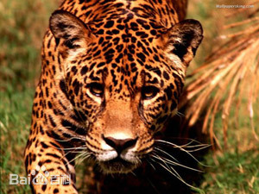
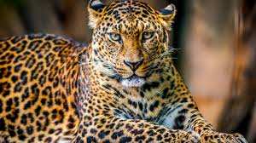
資料來源：https://baike.baidu.com/item/

